TUGAS JOBSHEET 1

Pemrograman Berbasis Framework

“Modern JavaScript”



Arya Duta Nusa

1941720097

TI-3F

PROGRAM STUDI D4 TEKNIK INFORMATIKA

JURUSAN TEKNOLOGI INFORMASI

POLITEKNIK NEGERI MALANG

2021

MODUL 1: Modern JavaScript

1. **TUJUAN**
   1. Mahasiswa dapat mengetahui dan mengimplemantasikan kegunaan variables using const.
   2. Mahasiswa dapat mengetahui dan mengimplemantasikan kegunaan variables using let.
   3. Mahasiswa dapat mengetahui dan mengimplemantasikan kegunaan template string.
   4. Mahasiswa dapat mengetahui dan mengimplemantasikan kegunaan arrow function.
   5. Mahasiswa dapat mengetahui dan mengimplemantasikan kegunaan destructuring object.
   6. Mahasiswa dapat mengetahui dan mengimplemantasikan kegunaan destructuring an array.
   7. Mahasiswa dapat mengetahui dan mengimplemantasikan kegunaan spread and rest operator.
   8. Mahasiswa dapat mengetahui dan mengimplemantasikan kegunaan classes constructor and super.
2. **MATERI**
   1. Referensi
      1. <https://reactjs.org/tutorial/tutorial.html>
      2. <https://reactjs.org/tutorial/tutorial.html#setup-for-the-tutorial>
   2. Modern JavaScript
      1. JavaScript didasarkan pada spesifikasi EcmaScript
      2. Dimana merupakan standar yang ditetapkan oleh Asosiasi Produsen Komputer Eropa (ECMA)
      3. Kita akan mulai dengan mempelajari JavaScript dengan fitur baru yang ditambahkan oleh ES6
      4. Kita akan menulis ES6 dengan React
      5. Memahami ES6 sangat penting untuk memahami React
3. **PRAKTIKUM**

# Membuat variabel menggunakan const

* 1. Buatlah halaman file .html untuk menampilkan hasilnya, dan file .js untuk menuliskan code JavaScript-nya.

const.html

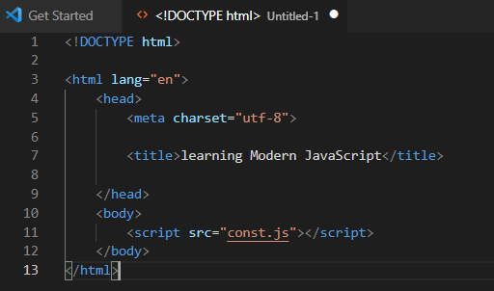

const.js

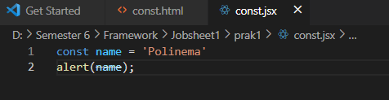

* 1. Selanjutnya buka file const.html pada browser anda masing-masing, maka hasilnya akan seperti dibawah ini.

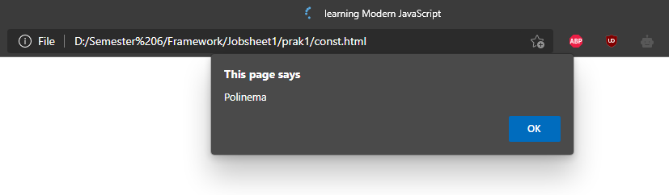

# Membuat variabel menggunakan let

* 1. Buatlah halaman file .html untuk menampilkan hasilnya, dan file .js untuk menuliskan code JavaScript-nya.

let.html

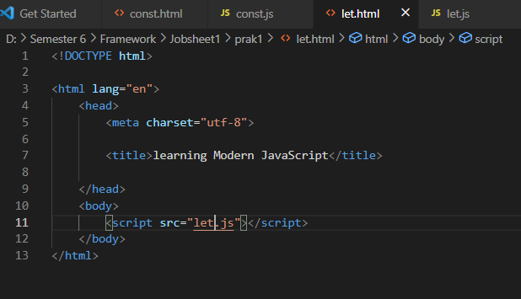

let.js

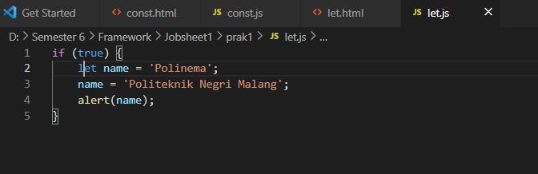

* 1. Selanjutnya buka file let.html pada browser anda masing-masing, maka hasilnya akan seperti dibawah ini.

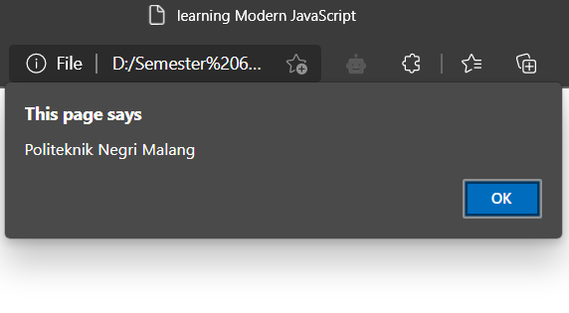

# Membuat Template Strings

* 1. Buatlah halaman file .html untuk menampilkan hasilnya, dan file .js untuk menuliskan code JavaScript-nya.

Template.html

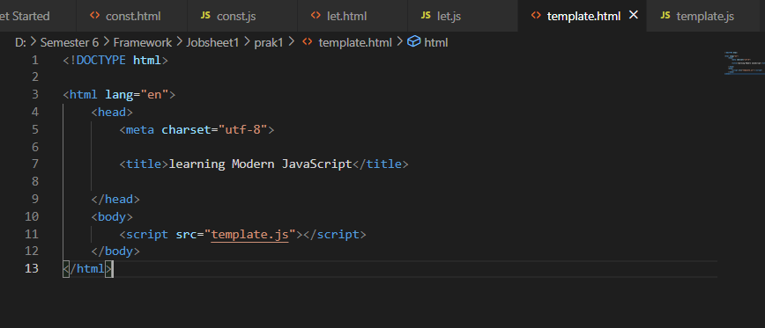

Template.js

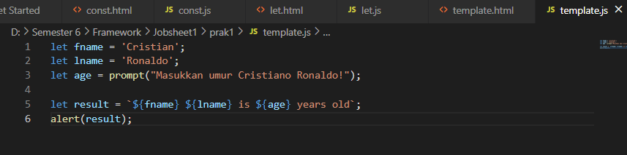

* 1. Selanjutnya buka file template.html pada browser anda masing-masing, maka hasilnya akan seperti dibawah ini.

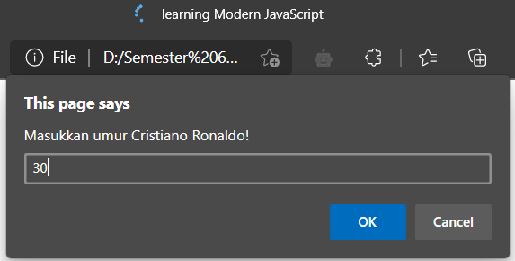

Klik Ok, lalu hasilnya seperti dibawah ini.

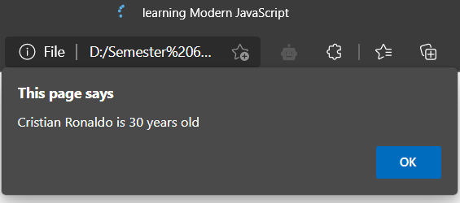

# Membuat default parameters

* 1. Buatlah halaman file .html untuk menampilkan hasilnya, dan file .js untuk menuliskan code JavaScript-nya.

defaultParameters.html

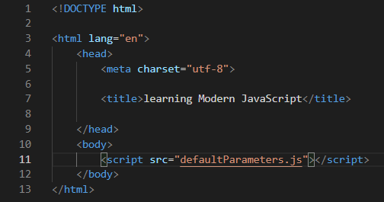

defaultParameters.js

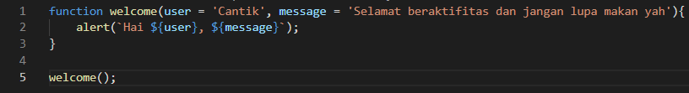

* 1. Selanjutnya buka file defaultParameters.html pada browser anda masing-masing, maka hasilnya akan seperti dibawah ini.

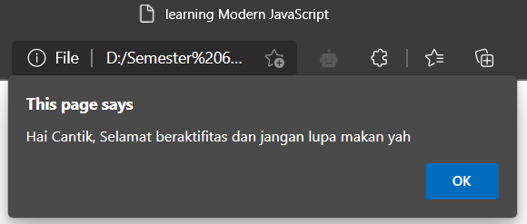

# Membuat Arrow Function 1

* 1. Buatlah halaman file .html untuk menampilkan hasilnya, dan file .js untuk menuliskan code JavaScript-nya.

Arrow.html

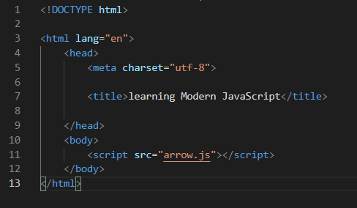

Arrow.js

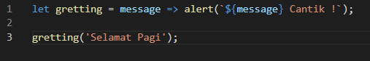

* 1. Selanjutnya buka file arrow.html pada browser anda masing-masing, maka hasilnya akan seperti dibawah ini.

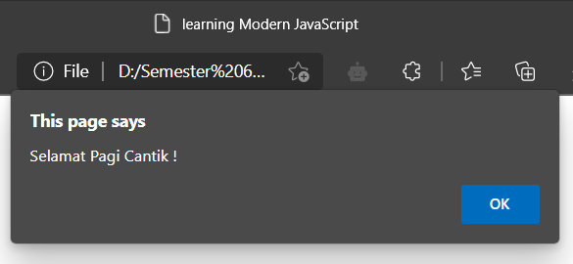

# Membuat Arrow Function 2

* 1. Buatlah halaman file .html untuk menampilkan hasilnya, dan file .js untuk menuliskan code JavaScript-nya.

Arrowf.html

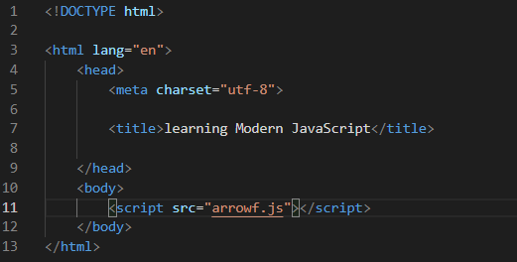

Arrowf.js

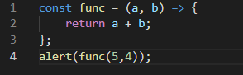

* 1. Selanjutnya buka file arrowf.html pada browser anda masing-masing, maka hasilnya akan seperti dibawah ini.

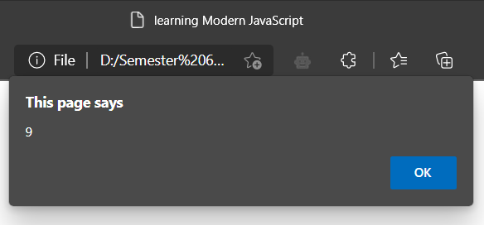

# Membuat Destructuring Object

* 1. Buatlah halaman file .html untuk menampilkan hasilnya, dan file .js untuk menuliskan code JavaScript-nya.

Destructuring.html

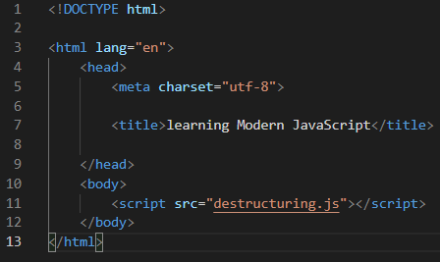

Destructuring.js

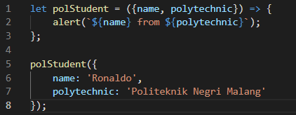

* 1. Selanjutnya buka file destructuring.html pada browser anda masing-masing, maka hasilnya akan seperti dibawah ini.

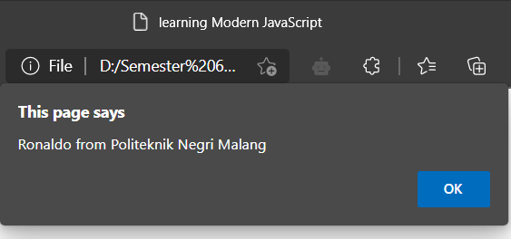

# Membuat Destructuring an Array

* 1. Buatlah halaman file .html untuk menampilkan hasilnya, dan file .js untuk menuliskan code JavaScript-nya.

Array.html

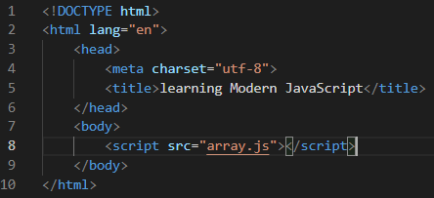

Array.js



* 1. Selanjutnya buka file array.html pada browser anda masing-masing, maka hasilnya akan seperti dibawah ini.

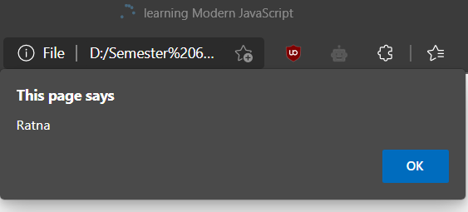

* 1. Kemudian ganti sedikit code pada array.js seperti dibawah ini



* 1. Bukalah kembali, maka hasilnya akan berbeda seperti gambar dibawah ini

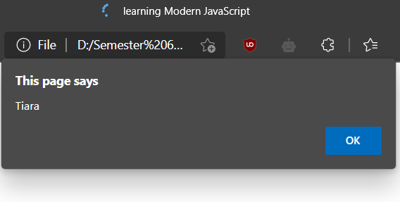

# Membuat Restructuring

* 1. Buatlah halaman file .html untuk menampilkan hasilnya, dan file .js untuk menuliskan code JavaScript-nya.

Restructuring.html

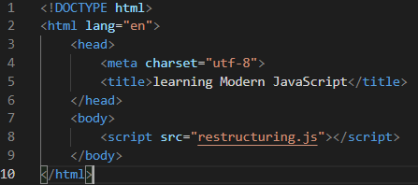

Restructuring.js

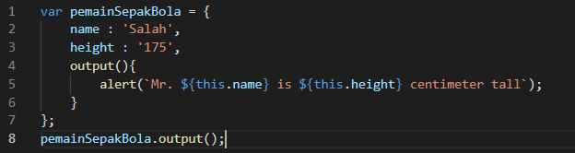

* 1. Selanjutnya buka file restructuring.html pada browser anda masing-masing, maka hasilnya akan seperti dibawah ini.

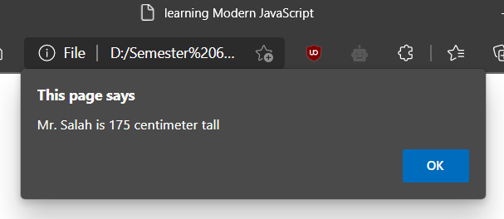

# Membuat Spread and Rest operator

* 1. Buatlah halaman file .html untuk menampilkan hasilnya, dan file .js untuk menuliskan code JavaScript-nya.

Speard.html

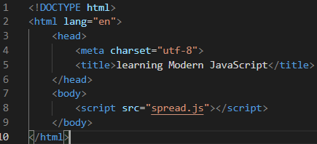

Speard.js

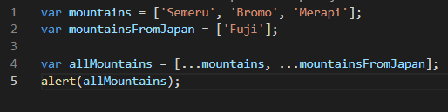

* 1. Selanjutnya buka file spread.html pada browser anda masing-masing, maka hasilnya akan seperti dibawah ini.

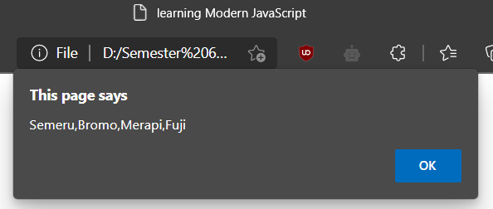

* 1. Untuk melakukan praktek rest operation, buatlah dua file .html dan .js seperti dibawah ini

restO.html

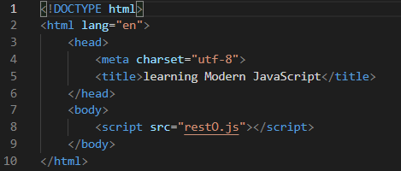

restO.js

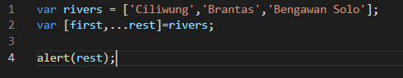

* 1. Selanjutnya buka file restO.html pada browser anda masing-masing, maka hasilnya akan seperti dibawah ini.

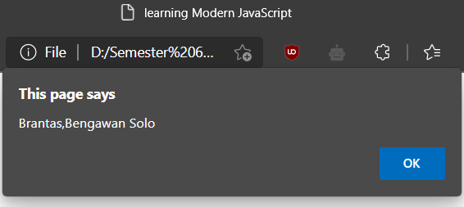

# Membuat Classes Constructor and Super

* 1. Buatlah halaman file .html untuk menampilkan hasilnya, dan file .js untuk menuliskan code JavaScript-nya.

Class.html

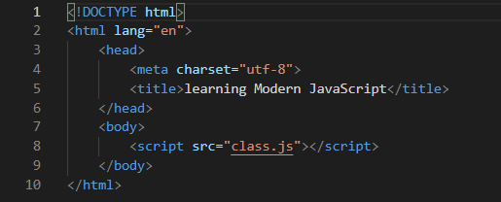

Class.js

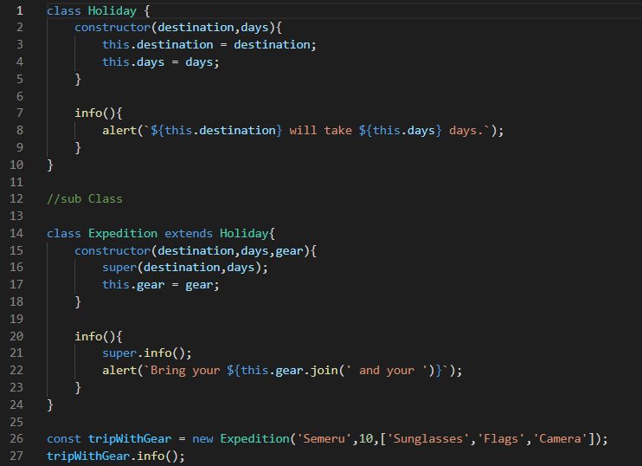

* 1. Selanjutnya buka file class.html pada browser anda masing-masing, maka hasilnya akan seperti dibawah ini.

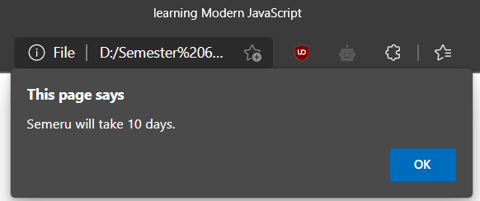

* 1. Klik OK, maka akan muncul page selanjutnya dengan pesan sebagai berikut.

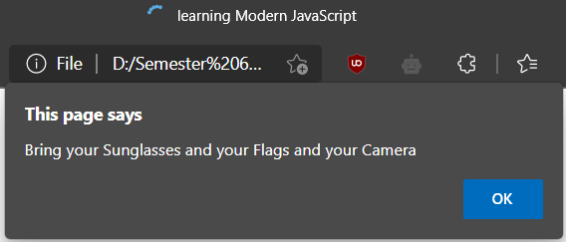

Link pengumpulan Github : https://github.com/AryaDuta10/Framework-Jobsheet1.git